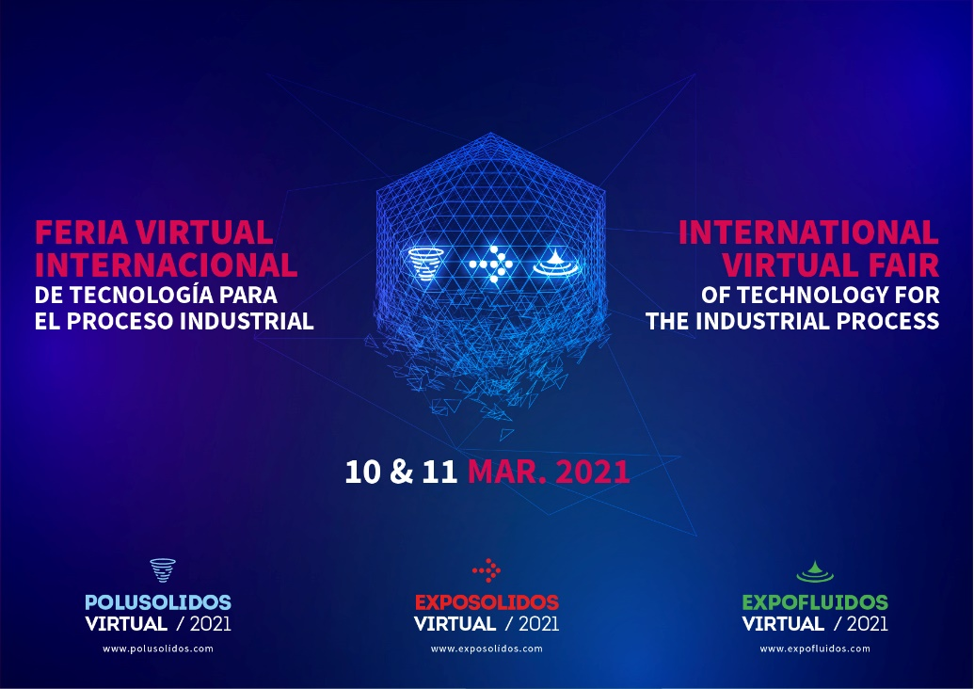

NOTCIA:
Un comité de expertos en seguridad cibernética asegura la normal celebración de la Feria Virtual Internacional de Tecnología para el Proceso Industrial.
Aumenta a 121 los expositores.
El ministro Pedro Duque inaugura el evento.
La organización, a sugerencia del Comité Organizador del certamen, ha contratado a reconocidos expertos en seguridad cibernética con el objetivo de asegurar la normal celebración, los próximos días 10 y 11 de marzo, de la Feria Virtual Internacional de Tecnología para el Proceso Industrial.
Hay que destacar dos hechos importantes, de un lado que ningún expositor se ha dado de baja después del cambio de fechas, y de otro que cuatro empresas, dos de ellas extranjeras, han solicitado participar en el evento, con lo que la cifra de expositores se eleva a 121 de cinco países. Ambos hechos demuestran el interés de las empresas en las ferias virtuales en general y en las industriales en particular.
Interés que existe por parte de los visitantes, porque a fecha de hoy ya se han registrado más de 25.000 de 52 países. Convirtiendo el evento en la feria virtual industrial más importante de Europa. El registro es gratuito y sencillo, simplemente se ha de rellenar un formulario:
https://feriaprocesoindustrial.virtual080.com/
El Ministro de Ciencia e Innovación, Pedro Duque, inaugurará al Feria Virtual Internacional de Tecnología para el Proceso Industrial, acompañado del presidente del evento Manel Ros.
Un evento especializado en la tecnología dirigida a los principales procesos industriales, donde los visitantes podrán encontrar las mejores soluciones en la gestión de sus procesos con materiales sólidos (polvo y materiales a granel), materiales líquidos, separación líquidos-sólidos, gases y vapor, así como con equipos para la captación y filtración en cualquier fase industrial.
Contacto: Claudia Simón: claudia@exposolidos.com / TF (+34) 932386868
Información en:
• http://exposolidos.com/
• http://polusolidos.com/
• http://expofluidos.com/

